Дистанционная олимпиада по физике для 10 кл. (2 тур) 2017-2018 уч.г.

Выполнил: Галимов Денис Ильгизович

Ученик 10 класса

МБОУ СОШ имени Т. Л. Рахманова

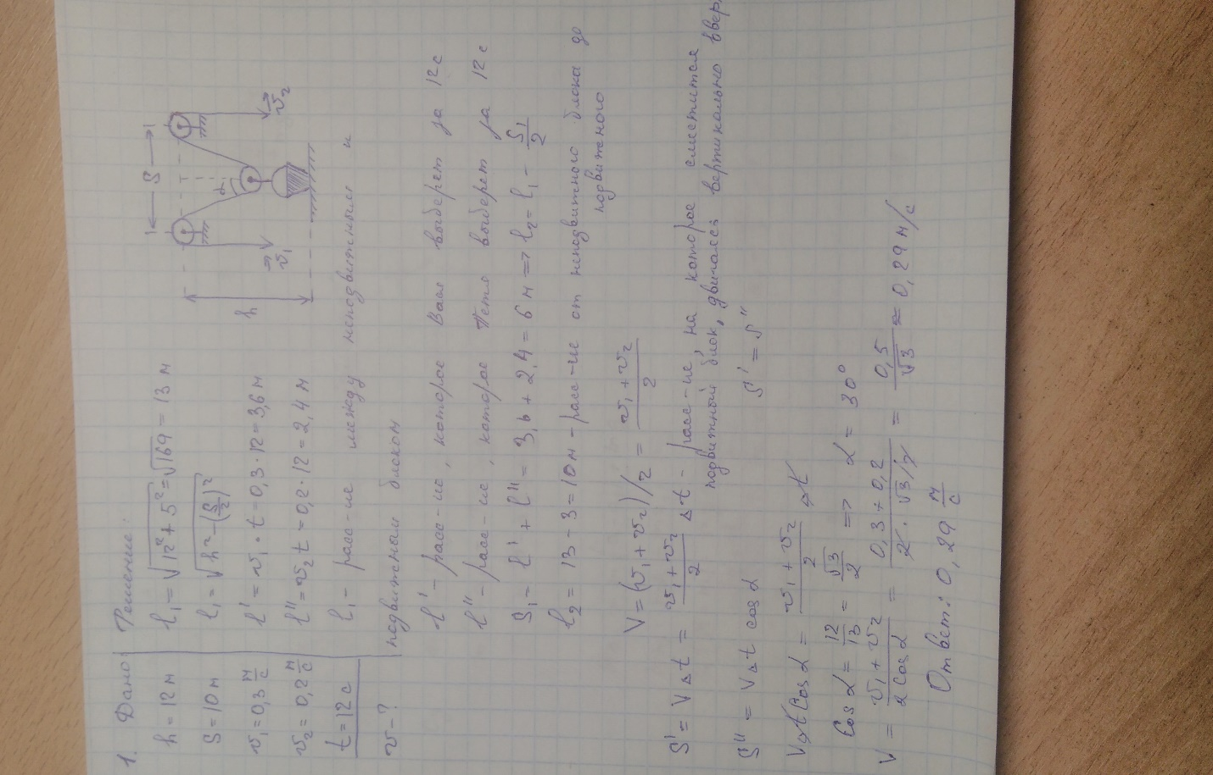

2.

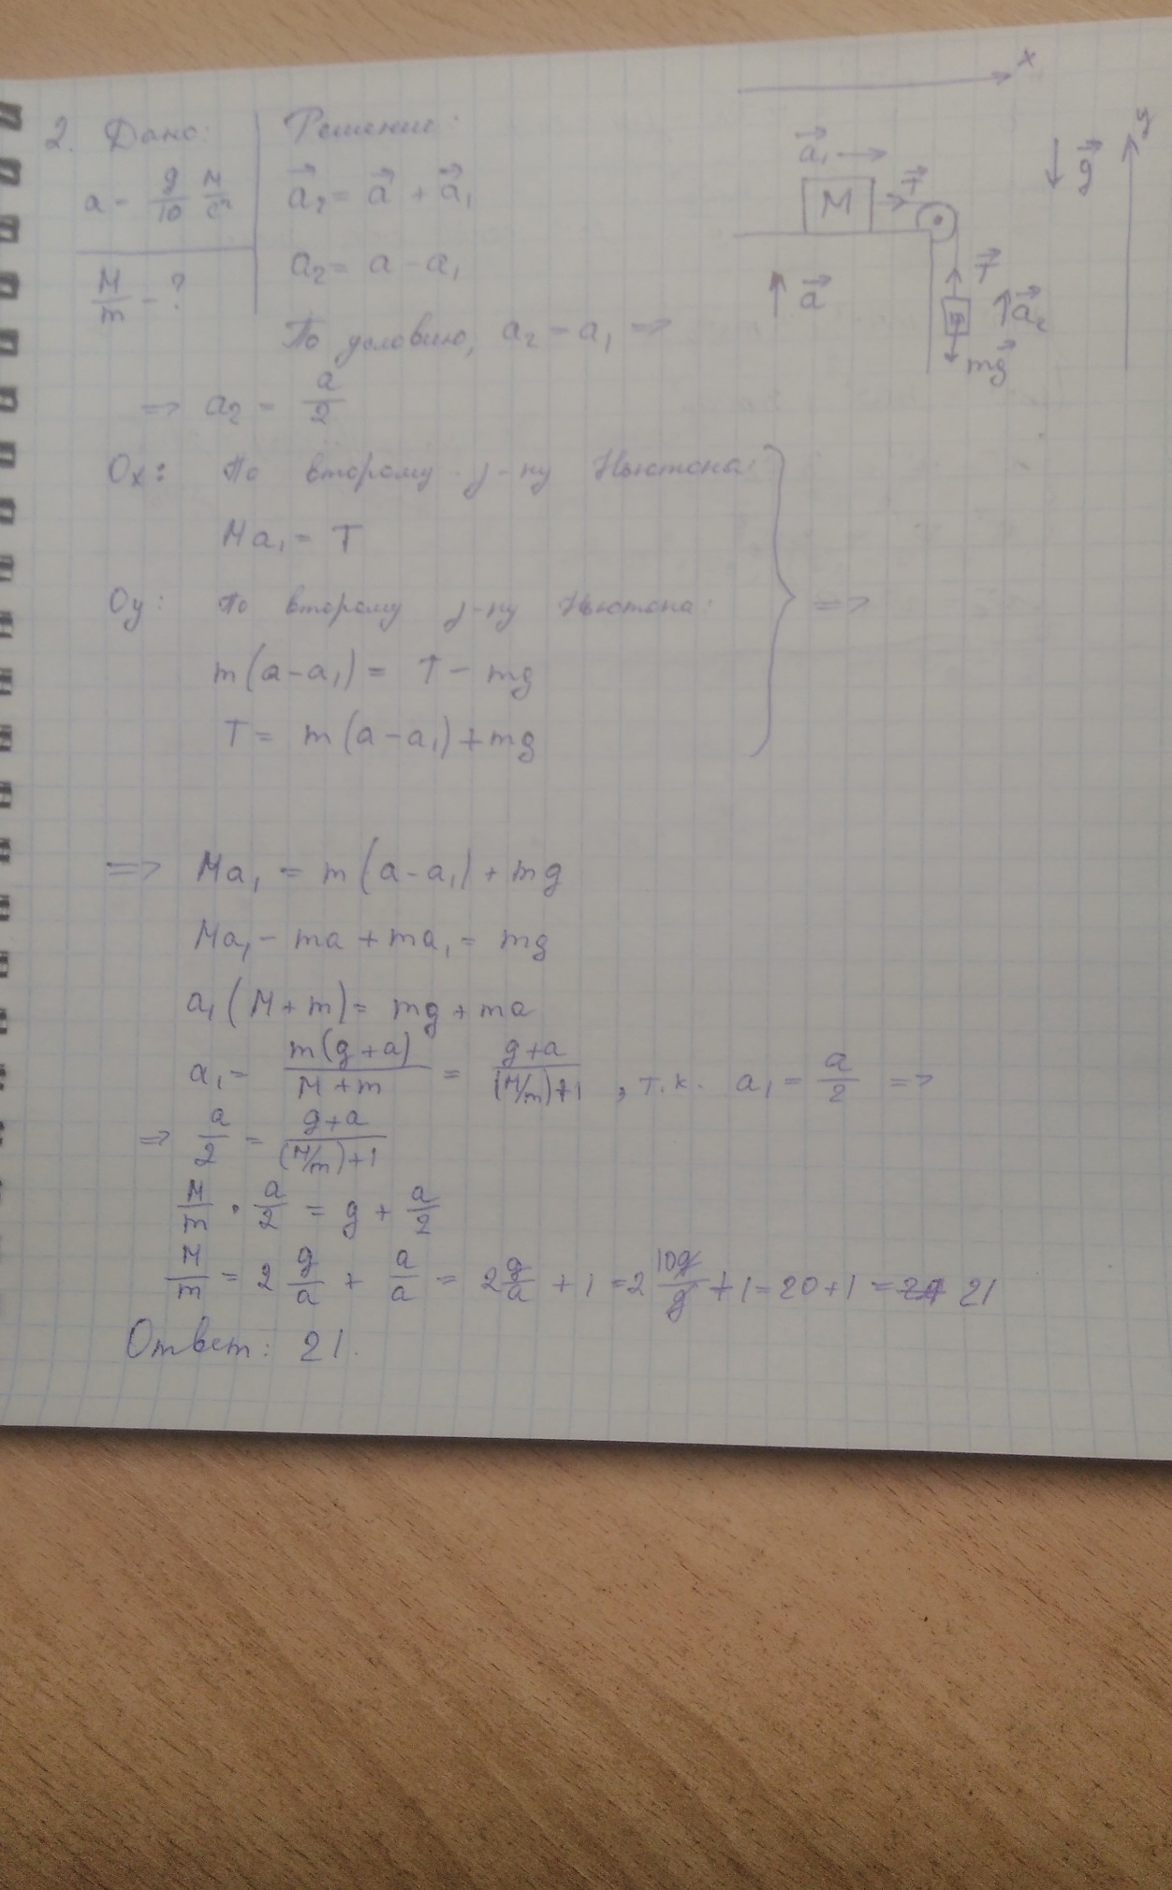

3.

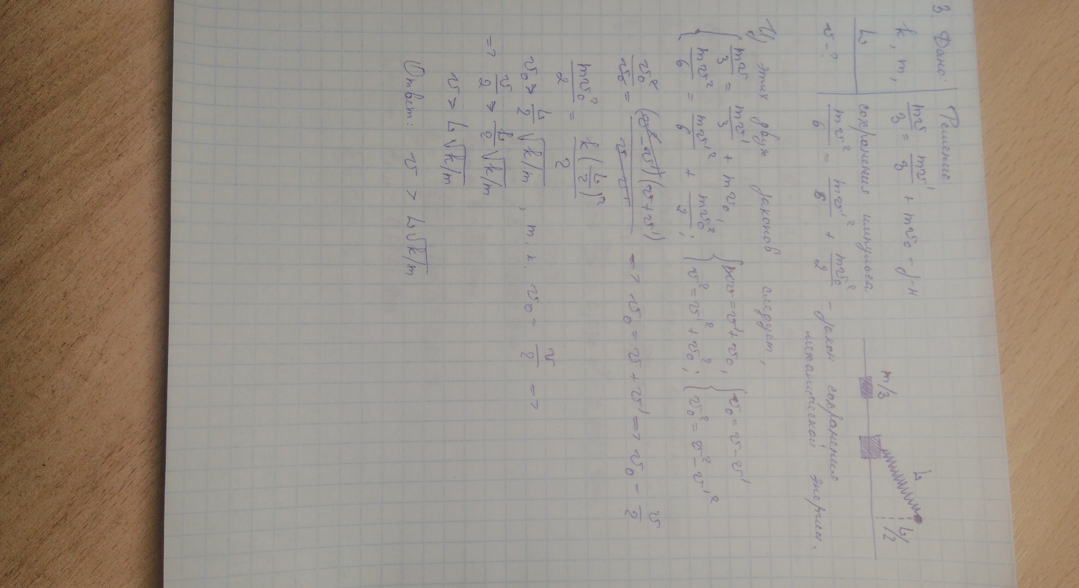

4.

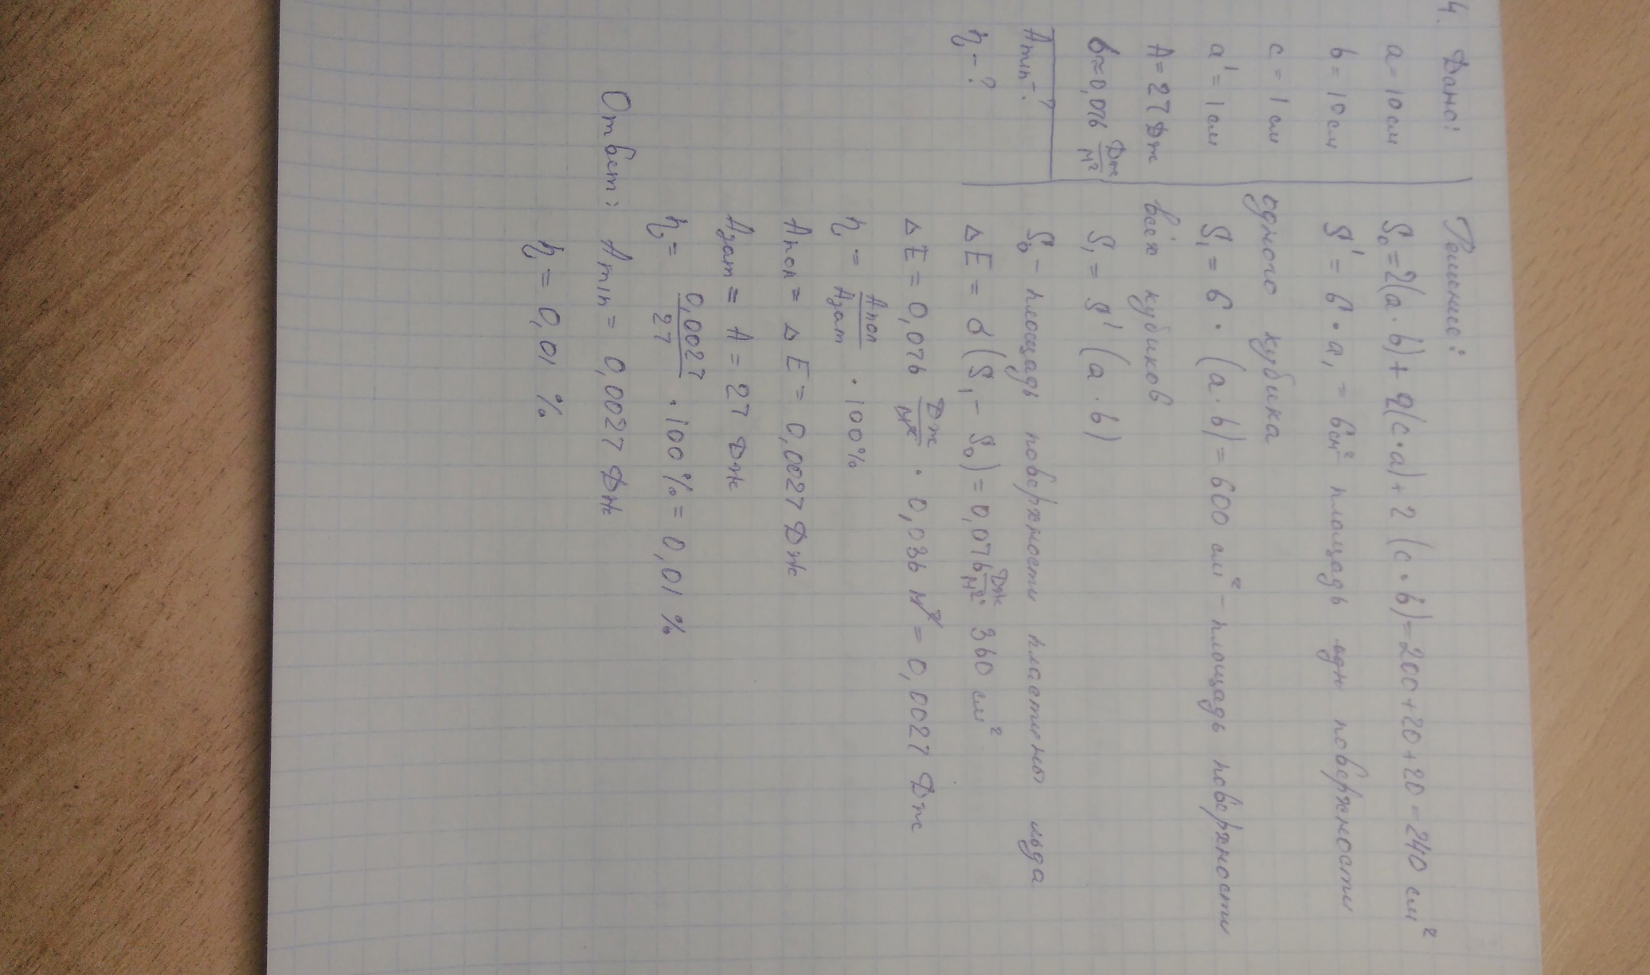

5.

